Задача 11.1. Линейное уравнение с модулями
Написать программу, которая решает уравнение вида
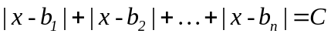,
где 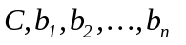- целые числа.
Указания к решению
Как и в предыдущих задачах, перепишкм исходное уравнение, упорядочив по возрастанию последовательности 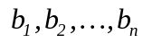 слагаемые левой части уравнения. Получим:
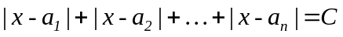,
где последовательность 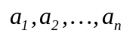получена упорядочением последовательности 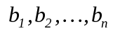. При 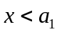 все слагаемые 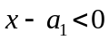. Поэтому на интервале 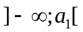 уравнение эквивалентно простейшему линейному уравнению 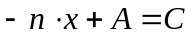, где 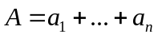. В общем случае, при 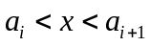, первые выражений под знаками модуля в слагаемых уравнения положительны, а выражения с номерами от 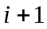 до отрицательны. В этом случае исходное уравнение эквивалентно 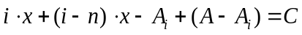, где 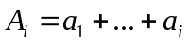, а 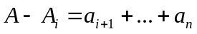. Наконец, при 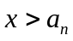 исходное уравнение эквивалентно 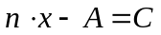. Итак,
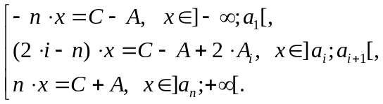
Построим график функции 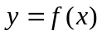
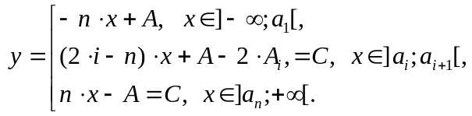
a₂
a₃
C
a₁
a_{n-2}
a_{n-1}
a_{n}
x₁
x₂
Рис 8. Графическая иллюстрация к задаче 7.
Пересечем график прямой 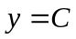. Абсциссы 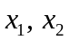точек пересечения прямой с графиком функции – суть искомые решения уравнения задачи.
Анализ уравнения функции показывает, что ее график – выпуклая вниз ломаная, звенья которой наклонены к оси 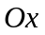 с угловыми коэффициентами соответственно - слева направо: 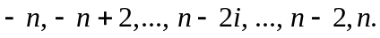
При четном среднее по счету звено ломаной (при 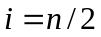) горизонтально. График имеет вид (рис 6a). При нечетном у графика есть единственная точка минимума (рис 6б).
(а)
(б)

a_{n/2}
a_{n/2+1}
a_{n div} ₂ ₊ ₁
Рис. 9. Графики функции при четном (а) и нечетном (б)
Эффективный алгоритм решения этой задачи заключается в вычислении значений функции в точках 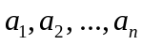. Пусть 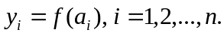 Последовательность 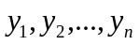 можно вычислить за линейное время. Далее, нужно найти интервал 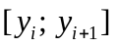, которому принадлежит число . Последовательность 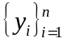 убывает от 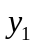 до 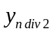, возрастает от 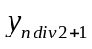 до 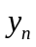.
Уравнение задачи не имеет решения при 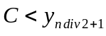.
Уравнение имеет единственное решение при нечетном и 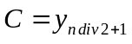.
Уравнение имеет бесконечное число решений при четном и 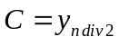. В этом случае 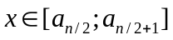.
В других случаях уравнение имеет два решения.

Задача 15. Правильно построенные выражения.
Арифметическое выражение составлено из однобуквенных переменных, знаков операций +, -, *, / и круглых скобок. Составьте программу, которая проверяет соблюдение синтаксиса в этом выражении.

Указания к решению
В основе решения этой задачи, как и других задач синтаксического анализа, лежит описание понятия правильно построенного арифметического выражения. Один из возможных способов синтаксических описаний - язык синтаксических диаграмм.
Рассмотрим правила описания выражений, синтаксические диаграммы этих правил и процедуры анализа правильности, построенные по этим правилам. Для простоты мы представляем анализируемое выражение как данное A типа String. Строка А содержит так называемый входной поток - анализируемое выражение, заканчивающееся точкой (признаком конца).
Правило выражения:
Арифметическое выражение состоит из одного слагаемого или нескольких слагаемых, отделенных друг от друга знаками + (плюс) или - (минус). Соответствующая формула имеет вид: 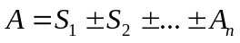
На диаграмме стрелки указывают направление посимвольного сканирования выражения алгоритмом синтаксического анализа. Сначала анализируется слагаемое 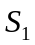. Если выражение  состоит из одного слагаемого, алгоритм закончил работу. Иначе в цикле While процедура Expression проверяет правильность расстановки знаков «+» или «-» и рекурсивно вызывает процедуру Summa проверки правильности слагаемых:
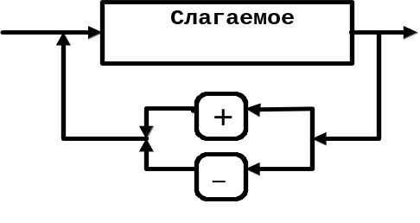
Рис. 11. Диаграмма Выражение

Procedure Expression;
begin
Summa;
While Sym in ['+', '-'] do begin
NextSymbol;
Summa
End
end;

Правило слагаемого:
Слагаемое состоит из одного сомножителя или нескольких сомножителей, отделенных друг от друга знаками * (умножение) или / (деление). Соответствующая формула имеет вид: 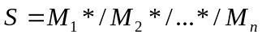.

Аналогично предыдущенму алгоритму, алгоритм проверки слагаемого сначала анализирует сомножитель 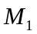. Если слагаемое состоит из одного сомножителя, алгоритм закончил работу. Иначе в цикле While процедура Summa проверяет правильность расстановки знаков «*» или «/» и рекурсивно вызывает процедуру Factor проверки правильности сомножителей:
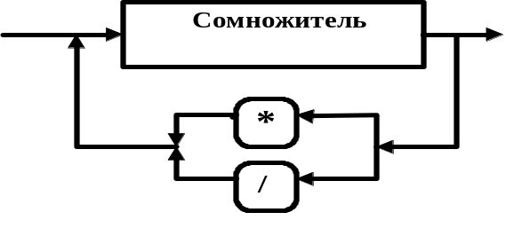
Рис. 12. Диаграмма Слагаемое

Procedure Summa;
begin
Factor;
While Sym in ['*', '/'] do begin
NextSymbol;
Factor
end
end;

Правило сомножитель
Сомножитель - это переменная или арифметическое выражение, взятое в круглые скобки.

Рис. 13. Диаграмма Сомножитель
Выражение
)
(
Переменная
Procedure Factor;
begin
If Sym = '('
then begin
NextSymbol;
Expression;
If Sym = ')' then NextSymbol else Error
end
else if Sym in Variables
then NextSymbol else Error
end;
Итак, синтаксические диаграммы соответствуют правилам построения выражения и играют роль формальных описаний - технических заданий для написания процедур анализа правильности выражения. Программа анализа правильности выражения вызывает «по кругу» Expression, Summ и Factor:
Expression → Summ → Factor → Expression
Программа анализа выражения выглядит следующим образом:

Program Synt;
Var A:String;
Ch, Sym: Char; i:Integer;
Variables: Set of Char;

Procedure Expression; Forward;
Procedure Error;
begin
Writeln('Terrible Error');
Ch:=ReadKey; Halt
end;

Procedure NextSymbol;
Begin
inc(i); Sym := A[i]; Write(Sym);
end;

{Procedure Factor;}
{Procedure Summa;}
{Procedure Expression;}
begin
Variables := ['a'..'z'];
Writeln('Input expression '); Readln(A);
i:=0; NextSymbol;
Expression;
If Sym = '.'
then Writeln('OK')
else Writeln('Uncorrect End of Expression');
end.

